附件3
国际传播参评作品推荐表
作品标题 |  | 中国故宫遇上法国埃菲尔！赵聪与理查德·克莱德曼再度携手演奏《红玫瑰与白茉莉》 |  |  |  | 体 裁 |  | 融合报道
作 者  （主创人员） |  | 集体（过彤、赵聪、魏驱虎、衣炜、曲歌、马莹、五百、白杨、段红云、路瑶、张珂堃、秦星） |  |  |  | 编 辑 |  | 陈倩、甄晓洁
原创单位 |  | 央视网 |  |  |  | 发布端/账号/媒体名称 |  | 央视网网页端；Facebook、YouTube平台CCTV中英文系列账号、中央民族乐团账号
字数/时长 |  | 4分钟01秒 |  |  |  |  |  | 语种 |  | 中文、英文
刊播版面(名称和版次) |  |  | 刊播日期 |  |  | 2023年4月7日16 时15分 |  |  |  |  | 刊播  周期
新媒体作品填报网址 |  | https://global.cctv.com/special/rosejasmin/index.shtml
︵  作采  品编  简过  介程  ︶ |  | 在法国总统马克龙访华、第17届“中法文化之春”开幕之际，央视网创新推出“艺术＋时政”微视频《中国故宫遇上法国埃菲尔！赵聪与理查德·克莱德曼再度携手演奏<红玫瑰与白茉莉>》，邀请中国著名琵琶演奏家赵聪和法国钢琴家理查德·克莱德曼，分别在两国文化地标型建筑隔空合奏，用经典旋律诠释中法深厚友谊、勾勒美好未来。《茉莉花》与《玫瑰人生》是中法两国极具代表性的曲目，两位音乐家联合编创并演奏《红玫瑰与白茉莉》，传达出不同文化之间美美与共、合和共生的交融。
国  际  传  播  效  果 |  | 该视频通过中文、英语、法语向海外传播，重点面向欧洲尤其是法国地区进行推广，全球总浏览量超1.6亿次，在法国最大的视频网站Dailymotion 、北美魅力中国IPTV平台和非洲OTT平台Startimes-ON落地播出，并获中央网信办全网置顶宣推。  理查德·克莱德曼在其海外社交平台个人账号积极参与互动。相关内容引发众多海外网友热情留言互动。荷兰网友daniel说：“太浪漫了，浪漫是中国人和法国人的共性，玫瑰和茉莉都那么芬芳。”美国网友lu留言道：“音乐的魅力可以跨越山海，让人心意相通。”
︵  初推  评荐  评理  语由  ︶ |  | 签名：（盖单位公章）  2024年 月 日
联系人 |  | 马千里 |  | 邮箱 | maqianli@staff.cntv.cn |  | 手机 |  |  |  |  | 15510823124
地址 |  | 北京市海淀区西三环中路10号1号楼、2号楼 |  |  |  |  | 邮编 |  |  |  |  | 100142

以下仅自荐、他荐参评作品填写
 | 自荐作品所获  奖项名称 | 中央广播电视总台2023年度国际传播类优秀作品二等奖（初评）
 | 推荐人姓名 | 陈剑英 |  | 单位及职称 |  | 央视网高级编辑 |  |  | 电话 |  |  |  | 88427358
 | 推荐人姓名 | 汪文斌 |  | 单位及职称 |  | 西安交通大学教授、博士生导师 |  |  | 电话 |  |  |  | 13901195826
 | 联系人姓名 | 马千里 |  | 手机 |  | 15510823124 |  |  | 电话 |  |  |  | 010-68739016
 | 推荐理由及  推荐人意见 | 该作品是在法国总统马克龙访华、第17届“中法文化之春”开幕之际，推出的一款“艺术+时政”创新产品。通过两位中外知名艺术家——赵聪琵琶与克莱德曼钢琴演奏的完美合璧，在中法音乐、文化及地标建筑的优雅交融与映衬下，用艺术手法创新呈现中法友谊、中法关系的历久弥新、未来可期。  推荐人（两名）签名： 自荐、他荐人签名：  2024年 月 日 2024年 月 日
 | 审核单位意见 | （加盖单位公章）  2024年 月 日
此表可从中国记协网www.zgjx.cn下载。

国际传播效果证明
一、境外落地及发布截图

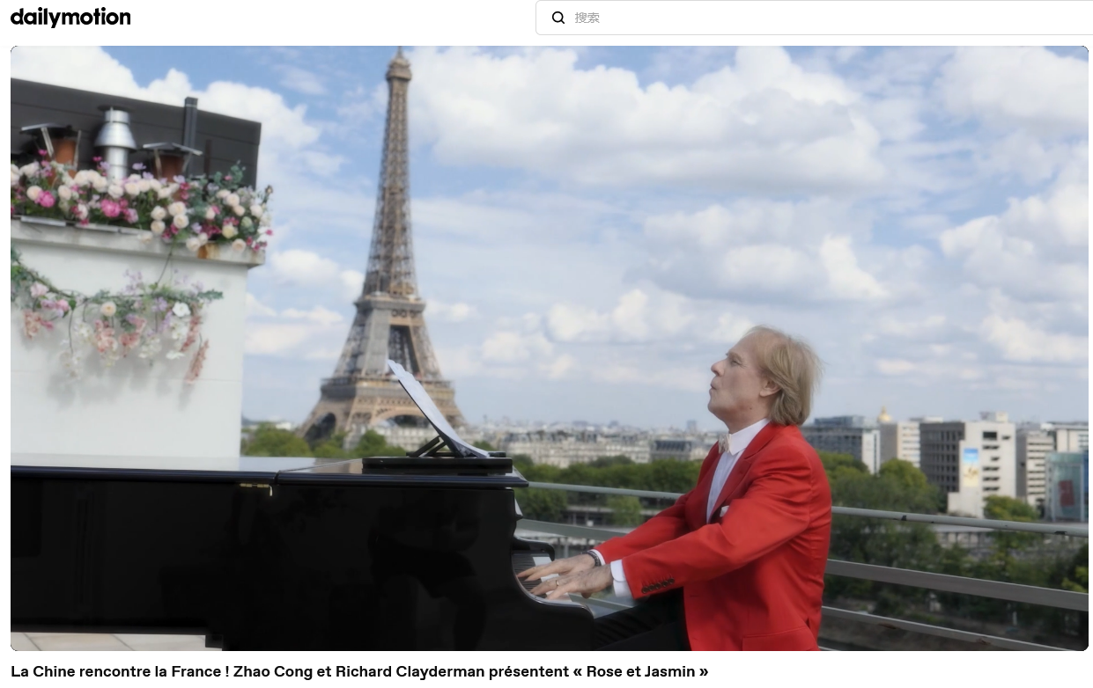
视频在法国Dailymotion平台落地截图
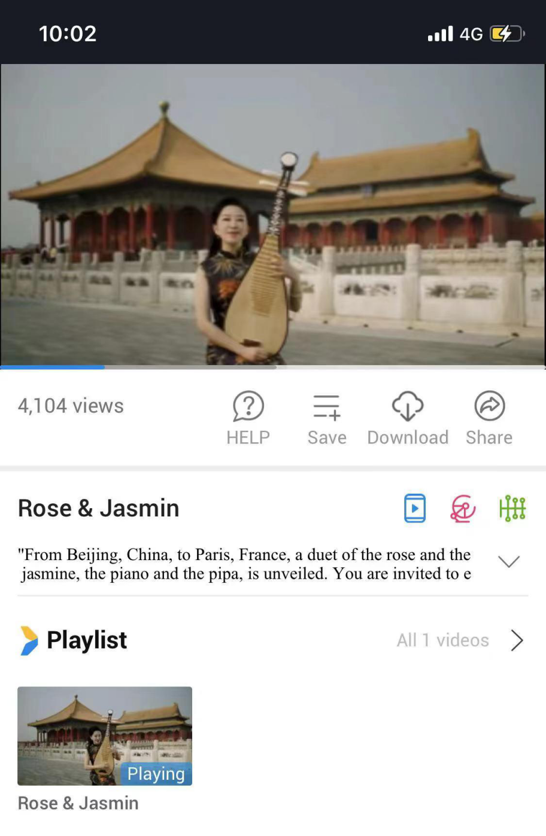
视频在非洲OTT平台Startimes-ON落地截图

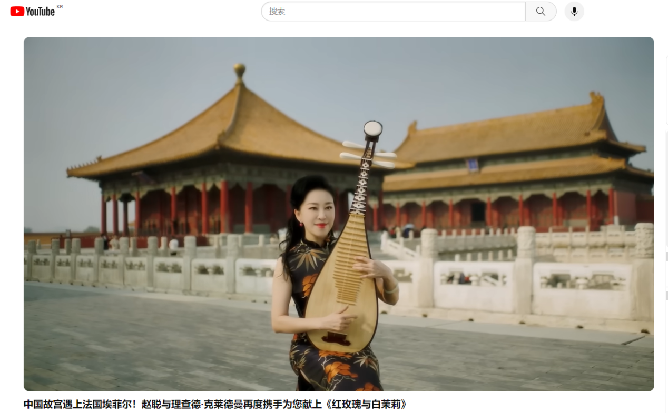
YouTube平台Zhao Cong Pipa 赵聪琵琶频道发布截图

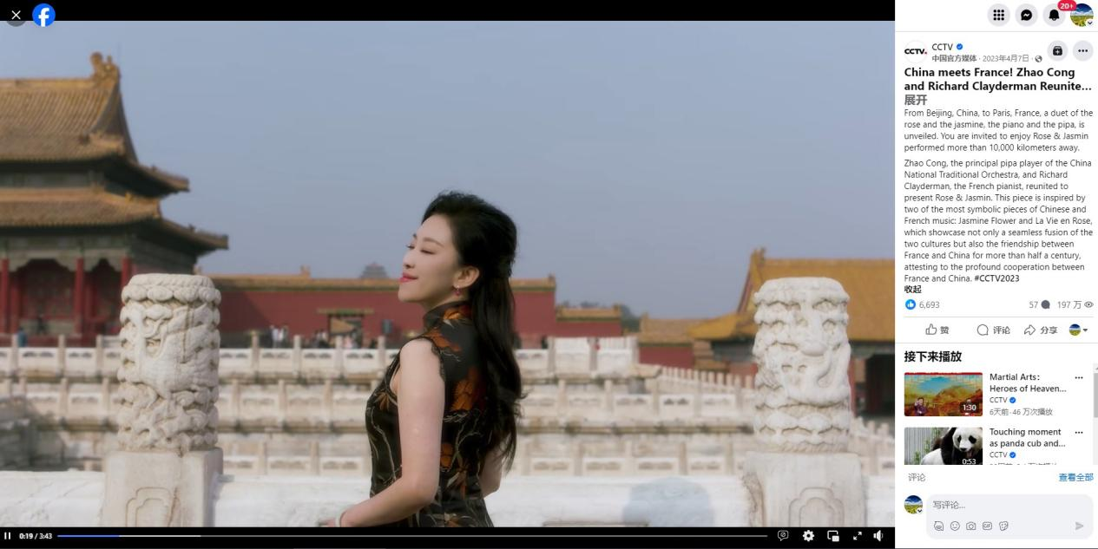
Facebook平台CCTV英文账号发布截图

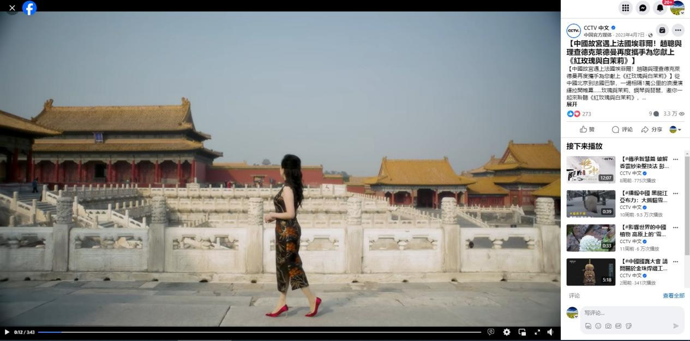
Facebook平台CCTV中文账号发布截图

- 海外传播数据效果截图

视频在Facebook平台CCTV英文账号传播效果

相关宣传片在Facebook平台CCTV英文账号传播效果

相关海报在Facebook平台CCTV英文账号传播效果

三、海外网友反响截图
YouTube平台海外用户留言：
海外网友AliExpressoo留言：“通过这首音乐所传达的情感确实是强大的。”
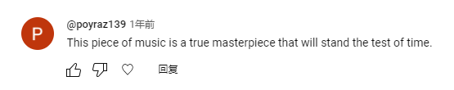
海外网友poyraz139留言：“这首音乐作品是真正的杰作，经得起时间的考验。”
海外网友gt-yo9tk留言：“我喜欢这位艺术家在她的音乐中总是如此创新。”
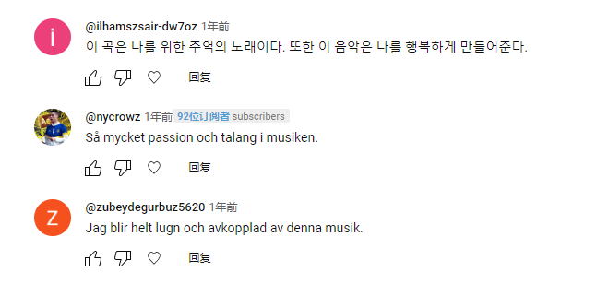
海外网友ilhamszsair-dw7oz留言：“这首歌对我来说是一首回忆之歌。而且，这音乐让我快乐。”
海外网友nycrowz留言：“两位音乐家对音乐充满热情和才华。”
海外网友zubeydegurbuz5620留言：“这首音乐让我完全平静和放松真的很棒。”

作品首屏截图
